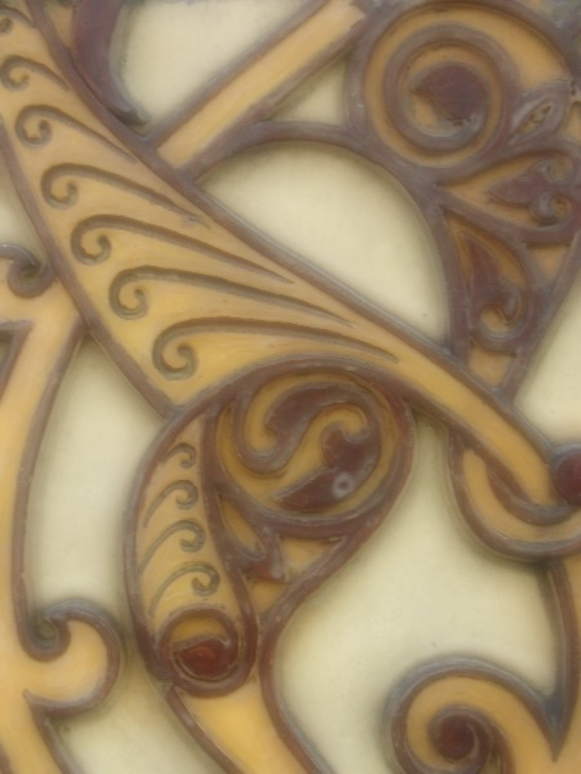

Projeto “Nós Propomos!”:
Requalificação da antiga Fábrica de Cerâmicas
e Fundição das Devesas

Colégio de Nossa Senhora da Bonança 11ºA

Trabalho Elaborado por:
- Nuno H. de Sá-Cavadas Abreu Gomes da Silva
- Diana Barata Leitão
- Yona Patrícia Oliveira
- Sara Montenegro Santos Silva

A pedido do Instituto de Geografia e Ordenamento do Território (IGOT)e da Esri Portugal, e no âmbito dos conteúdos programáticos do 11ºano, o Colégio de Nossa Senhora da Bonança estreou a sua participação no projeto “Nós Propomos!”, no qual foi nos pedido que nos abstraíssemos de toda a positividade que encontramos no nosso município, e que olhássemos de uma forma atenta e crítica, sobre os problemas do nosso concelho e que equacionássemos propostas de intervenção local.
Quando nos foi possibilitada a escolha de um problema existente no município onde habitamos, o grupo rapidamente lembrou-se de um elemento pelo qual passamos dias sem conta e já foi considerado um ícone da indústria nortenha e até mesmo nacional e internacional, falo, pois, da antiga Fábrica de Cerâmicas e Fundição das Devesas. Esta fábrica nasceu da união de António Almeida da Costa, Feliciano Rodrigues da Rocha e José Joaquim Teixeira Lopes, três personalidades que, em conjunto, deram origem àquela que seria a mais influente produtora de artefactos cerâmicos para aplicação na Arquitetura por todo o país.
A fábrica, à sua altura, foi um bem noticiado sucesso de empreendedorismo, conjugando a associação entre a arte e a indústria, a habilidade empresarial, a boa qualidade do equipamento industrial e o bom aproveitamento do caminho-de-ferro, facilitado pela sua localização tão próxima ao mesmo. O edifício, mais concretamente o quarteirão norte, localiza-se no distrito do Porto, concelho de Vila Nova de Gaia e na freguesia de Mafamude, na Rua Conselheiro Veloso da Cruz. Nas suas imediações encontramos boas infraestruturas básicas, coletivas e de transporte, tais como, hospitais, escolas, uma linha de caminho-de-ferro de pessoas e mercadorias (Estação das Devesas), e ainda é de relevo o facto de se situar próximo do centro da cidade, onde se encontra ligação com o metro. A qualidade do equipamento industrial da fábrica das Devesas era igualmente digna de nota, havendo mesmo algumas máquinas inventadas pelos mestres fabris. Os próprios edifícios fabris não eram excessivamente acanhados, ao contrário do que sucedia com quase todas as indústrias da época.
Atualmente, os edifícios que restam encontram-se devolutos, o grau de degradação é mais elevado em certos quarteirões do que em outros. Temos a consciência de que a preservação destas estruturas fabris é extremamente importante para o estudo e compreensão da indústria cerâmica e de fundição em Portugal, pois uma parte importante da própria História da Arquitetura e da Escultura Portuguesa do século XIX e do início do século XX está nas Devesas, contudo, e tendo em conta o facto de que a proposta de tornar os edifícios num museu da Cerâmica já ter sido entregue à Câmara Municipal, embora num processo deveras conturbado, a nossa proposta passa por algo que se encaixa, definitivamente, no domínio da inovação, e em sua adição, temos em mente a integração da componente histórica/cultural na componente prática/funcional, como por exemplo, a preservação de fachadas.
Quando nos reunimos para tentar encontrar uma solução para o edifício em questão, algumas ideias surgiram, aliás diversas ideias surgiram (desde hotéis até lares), não obstante, e ao contextualizarmos o imóvel na área em que se encontra, percebemos que havendo tantas vantagens na zona, poderíamos ser mais ambiciosos, e deixar de lado o fácil e rápido, sendo, então que, optámos pela referida inovação, que nos parecia trazer mais harmonia ao integrar as duas componentes proferidas; Avançaremos, então, agora, com o nosso ponto de vista, alternativo a outras hipóteses.
A nossa proposta consiste nas obras de requalificação do quarteirão norte (principal prédio e origem da fábrica). Tratando-se de obras de requalificação urbana, foi pensada, como nova função para o imóvel, albergar um parque de escritórios ou Business Center, esta ideia baseia-se no conceito recente de Coworking, que se caracteriza por ser um modelo de trabalho que se alicerça na partilha de espaço e recursos de escritório, no qual podem trabalhar diversas empresas e/ou profissionais independentes, em regime de aluguer de secretária ou de escritório, podendo, ainda, usufruírem de todo o equipamento de apoio em termos de secretariado profissional, de salas de reunião equipadas com tecnologia recente, de auditório, de salas de formação e de uma zona de alimentação. Este conceito de negócio destina-se a profissionais que procuram uma morada de prestígio, com boas acessibilidades e de reduzido custo, pois o Coworking evita custos relacionados com pessoal, impostos e manutenção. Para além destes fatores, no Coworking valoriza-se a interação entre empresas e profissionais, com o objetivo de reforçar a rede de contactos, partilhar informação e estabelecer parcerias e sinergias.
Neste sentido, o Business Center disponibilizaria espaços de escritório, de diversas dimensões, proporcionando um ambiente favorável à inovação e ao desenvolvimento de negócios, a preços competitivos, sendo atrativo, principalmente, para empresas em início de atividade, para pequenas e médias empresas e para freelancers, tais como, consultores, webdesigners, arquitetos, advogados, jornalistas e outros profissionais que não necessitam de um escritório convencional para trabalhar e possuem um orçamento limitado.
Acreditamos que o conceito poderia ser aplicável ao edifício em questão devido à disponibilidade de espaço, à excelente localização (perto da Avenida da República), às boas acessibilidades (junto da Estação Ferroviária das Devesas, da via rápida A44 e de paragens de autocarros) e à facilidade de estacionamento nas redondezas.
Como anteriormente tínhamos proferido, o grupo deslocou-se ao local onde pretende intervir, e deste modo constatamos que o estado de degradação é elevado, no entanto a fachada, após restaurada, poderá ser mantida, havendo, assim, integração histórica.
De acordo com a pesquisa, a nossa proposta permitiria a conciliação e manutenção de valores históricos e culturais, que é do interesse do município. Para além disso, a criação do Business Center, permitiria a criação de postos de trabalho diretos e indiretos, tornar as atividades económicas mais competitivas, e, deste modo, chegar ao alcance das Economias de Aglomeração, e, ainda, travar a degradação daquela área da cidade.
Em suma, acreditamos que a solução apresentada traria vários benefícios socioeconómicos para a região.

Bibliografia:

- Queiroz, Francisco.A fábrica de cerâmica das Devesas – património industrial em risco.http://www.queirozportela.com/devesas.htm
- Portela, Ana Margarida. A fábrica de cerâmica das Devesas – percurso biográfico dos seus principais artistas. http://ler.letras.up.pt/uploads/ficheiros/6111.pdf
- Jornal de Notícias Multimédia.Cerâmica das Devesas ao abandono. http://www.jn.pt/multimedia/galeria.aspx?content_id=2488594
- Porto Canal.Gaia pede intervenção urgente na Cerâmica das Devesas em risco de ruína.Fonte: Agência Lusa. http://portocanal.sapo.pt/noticia/49786/
- Porto Sombrio.A Fábrica de Cerâmica das Devesas.16:21. http://portosombrio.blogspot.pt/2014/01/a-fabrica-de-ceramica-das-devesas.html
- Gama, Vasco da – Caça Devolutos.Fábrica de Cerâmica das Devesas – V.N.Gaia.Fábricas. http://www.cacadevolutos.pt/fabrica-de-ceramica-das-devesas-v-n-gaia/
- IParque Coimbra.Apresentação.
http://www.coimbraiparque.pt/index.php?option=com_content&view=article&id=8&Itemid=22&lang=pt

